Witamy!
Już w niedzielę odwiedzi Was Mikołaj. Mamy dla Was w tym tygodniu ćwiczenia związane
z mikołajkami. Mamy nadzieję, że byliście grzeczni i dostaniecie dużo prezentów.

- Świąteczna gimnastyka buzi i języka.

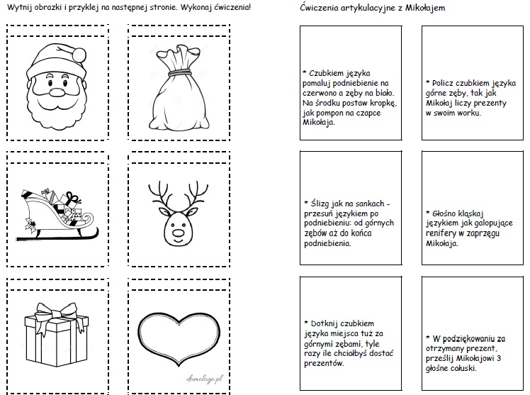

- Przyjrzyj się ilustracji i znajdź obrazki, w których występują ćwiczone przez Ciebie głoski (S,Z,C,DZ), (SZ,Ż/RZ, CZ,DŻ) lub R. Za każdy znaleziony obrazek i poprawne wypowiedzenie jego nazwy pomaluj jedną kropkę na prezencie.
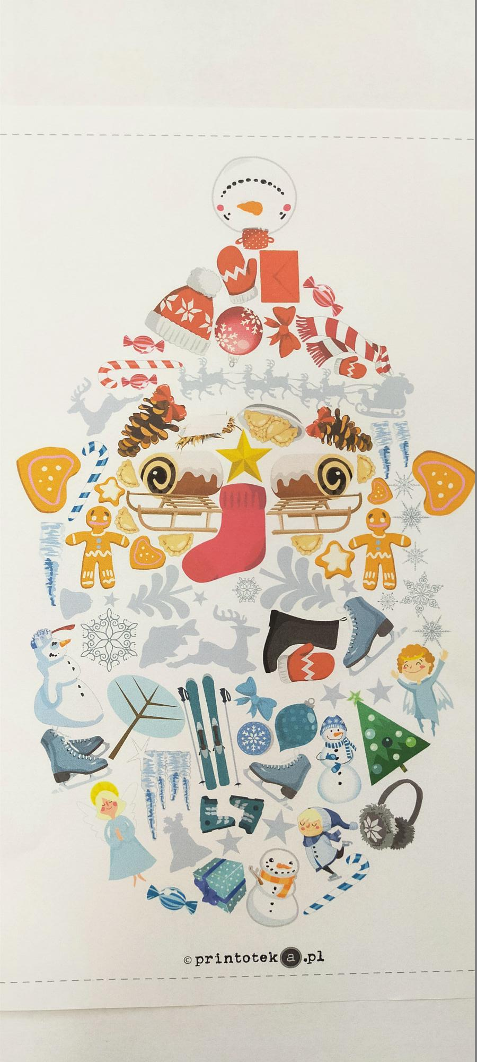
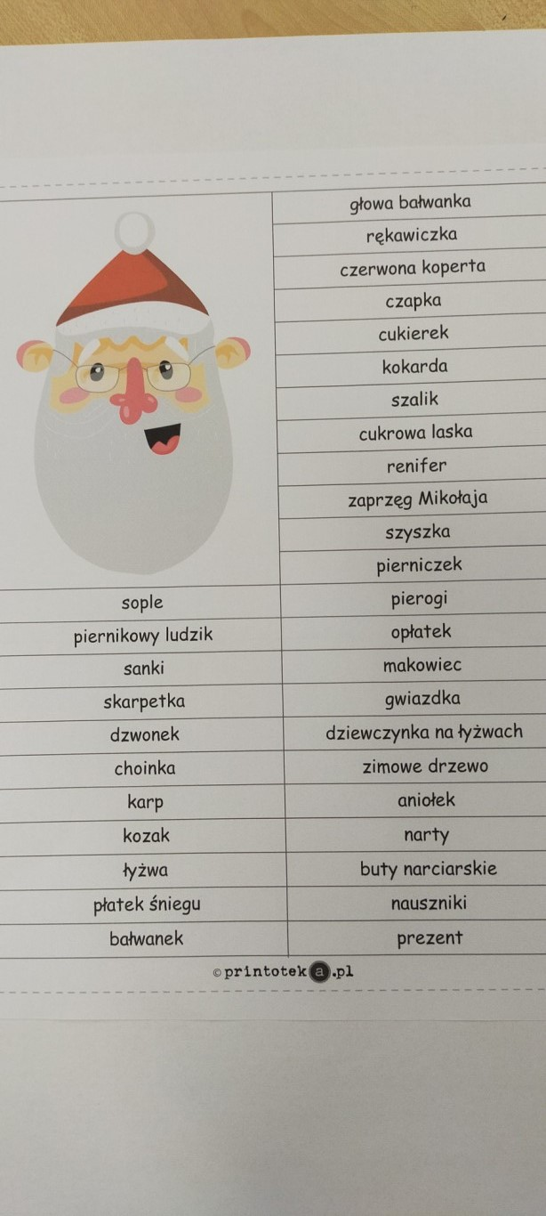
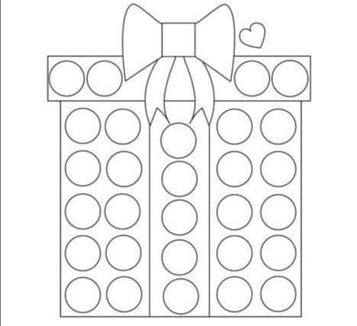

- Pokoloruj obrazek według kodu. Czy wiesz, kto to jest?

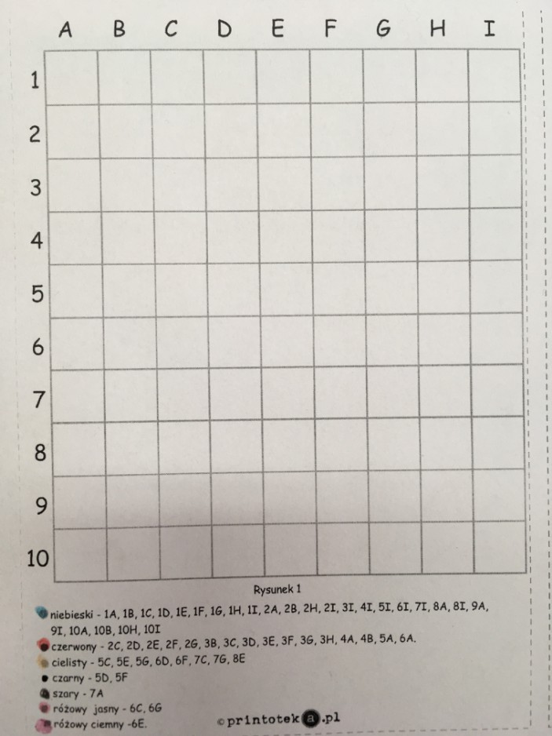

Miłej zabawy życzą:
Agnieszka Bednarek
Magdalena Frąckiewicz

